الجزء الأول: (12 نقطة)
التمرين الأول: (6 نقاط)
نُعلق كُريتين (A) و(B) غير مشحونتين (متعادلتين كهربائيا) مصنوعتين من البُوليستِرين ومغلفتين بمادة الألمنيوم، بواسطة خيطين ناقلين على قضيبين معدنيين (C) و (D)(أنظر السند 01)، ثمَّ نَلمس في نَفس الوقت هذين القضيبين بواسطة قضيبين آخرين مشحونين بقطعة من الصوف، أحدهما مصنوع من الزجاج (V) والآخر من البلاستيك (P).
التعليمة:
قضيب الزجاج (V)
قضيب البلاستيك (P)
- ما الذي نقصده بجسم متعادل كهربائيا؟
قضيب معدني (C)
قضيب معدني (D)
- صِف ما يحدث للكرية (A) والكرية (B) مع الشرح.
خيط ناقل
خيط ناقل
- ما نوع التكهرب الحاصل:
حامل عازل (S₂)
حامل عازل (S₁)
- للقضيبين (V) و(P).
الكرة (B)
الكرة (A)
الأرض
- للكريتين (A) و(B).
السند (1)
- بين الكرة (A) والكرة (B).
- ماذا يحدث في حالة إستبدال الحاملين العازلين (S₁) و (S₂) بحاملين ناقلين؟، علل.
التمرين الثاني: (6 نقاط)
تُشْحن بطارية السيارة بواسطة الدينامو حيث ينتج تيارا كهربائيا عند تَدوير بَكرته بِواسطة مُحرك السيارة، قَصد مُعاينة التَّوتر الكهربائي النَّاتج من طرف الدينامو إِستعملنا الجهاز الموضح في (السند 02).
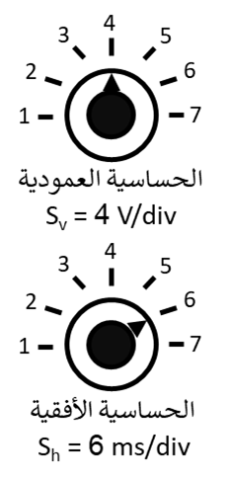
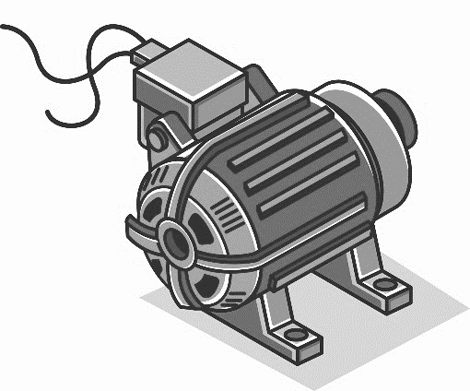

تدوير البكرة

السند (2)
الدينامو (المنوب)

التعليمة:
- ما اِسم الجهاز المُوضح في (السند 02)؟
- عن طريق المنحنى البياني الموضح في الجهاز احسب:
أ) - التَوتر الأعظمي (U_{max}) ب)- الدَور (T) ج)- التَواتر (ꬵ).
- نَستبدل الدينامو بالبطارية ونقوم بمُعاينة التَّوتر الكهربائي بواسطة الجهاز الموضح في (السند 2).
- ما نَوع التَّوتر الكهربائي المنتج في هذه الحالة؟، أرسم المنحنى البياني الخاص به الذي يظهر على شاشة الجهاز.
الجزء الثاني: الوضعية الادماجية: (8 نقاط)
رَحَلت عَائلة أحمد اِلى بَيتها الجديد بعد إِتْمامه، وبعد الوصول والاستقرار لاحظت العائلة جُملةً مِن المشاكل مُتعلقة بالشبكة الكهربائية في المطبخ وهي:
المشكلة 01: عِند تَغيير الأب غمد مِصباح المَطبخ يُصاب بِصَدمة كَهربائية بالرَغم أَنَّ القَاطعة مفتوحة.
المشكلة 02: تَشْعر الأم دائما بِصعقة كهربائية قَوية عِند لَمسها هَيكل الثَّلاجة.
المشكلة 03: عِند تَوصيل مِكْواة اِستطاعتها 2200W في المأخذ (2) لا تشتغل.
يُمثل (السند 03) المخطط الكهربائي لشبكة الكهربائية في المطبخ.
Ph
v
قاطع ألي

ثلاجة

N
v

5A

مأخذ (1)
220 V

مأخذ (2)
220V

مصباح

M

السند (3)
التعليمة:
مِن خلال نَص الوضعية والمخطط الكهربائي المُمثل أعلاه أَجب عن الاسئلة التالية:
- حَدِد الأَسباب الُمحتملة لِكل مشكلة.
- ماهي الحلول (التعديلات والإضافات) الواجب اتخذها للحَد من هذه المشاكل؟
- أَعِد رَسم الُمخطط مَع احْترام قواعد الأمن الكهربائي للأجهزة والأشخاص.

